1. Создал тестовую базу данных в filldb.info – сохранил в файл fulldb_for_vk.sql – сохранил в домашней директории
2. Загрузил с помощью команды в консоли:

Mysql –u root –p vk < fulldb_for_vk.sql

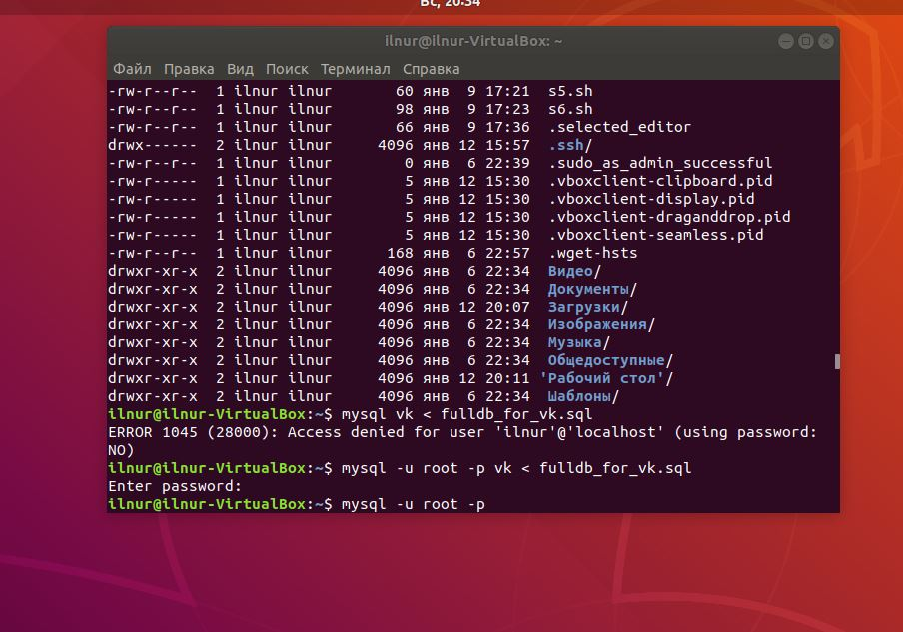

1. Проверил что загрузка прошла успешно в mysql

SELECT * FROM users;

